**Exercícios da disciplina de Linguagem de Banco de Dados PLSQL**

Regras

- O trabalho deverá ser entregue via E-mail: halysson.h.nobrega@accenture.com.

- O script deve ser enviado em um arquivo “.sql” por e-mail.

Modelo de Dados:

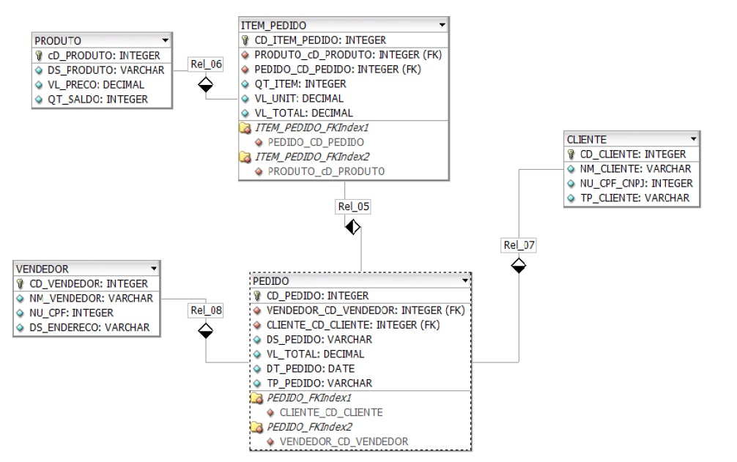

1. Criar as tabelas: PRODUTO, VENDEDOR E CLIENTE, PEDIDO, ITEM_PEDIDO.

2. Criar um bloco anônimo para inserir dados nas seguintes tabelas: PRODUTO, VENDEDOR E CLIENTE, PEDIDO, ITEM_PEDIDO. (Mínimo 3 registros).

3. Criar um bloco anônimo para alterar dados da tabela: PRODUTO, VENDEDOR E CLIENTE. (Mínimo 3 registros).

4. Criar um bloco anônimo para remover dados da tabela: PRODUTO, VENDEDOR E CLIENTE. (Mínimo 3 registros).

5. Excluir uma tabela.